Siirt Üniversitesi İş Sağlığı ve Güvenliği Bölümü Öğretim Elemanı Görüş Anketi

Öğrencilerin ders yapısı ve içeriğine yönelik geri bildirimleri, müfredatın modernizasyonu ve uygulama odaklı bir dönüşüm beklentisinin ön planda olduğunu göstermektedir. Bu kapsamda öğrenciler; yapay zekâ ve dijital uygulamaların eğitime entegre edildiği inovatif bir model ile teorik bilgilerin saha deneyimiyle desteklendiği, özellikle son sınıfın intörn odaklı yapılandırıldığı bir eğitim süreci talep etmektedir. Ayrıca, seçmeli derslerin çeşitlendirilmesi ve akademik kadronun uzmanlık alanlarına göre güçlendirilmesi eğitim kalitesini artıracak temel iyileştirme alanları olarak görülmektedir. Katılımcıların bir kısmının görüş belirtmemesi mevcut yapının genel bir kabul gördüğüne işaret etse de, eğitimde teknolojik dönüşüm ve uygulama ağırlıklı müfredat revizyonuna duyulan ihtiyaç temel sonuç olarak öne çıkmaktadır.
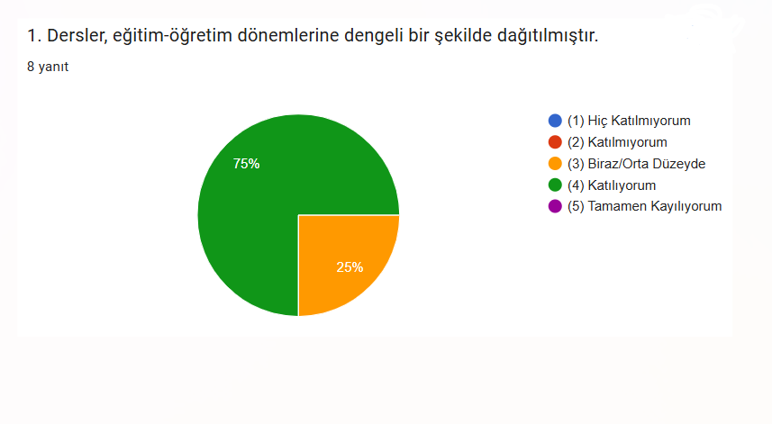

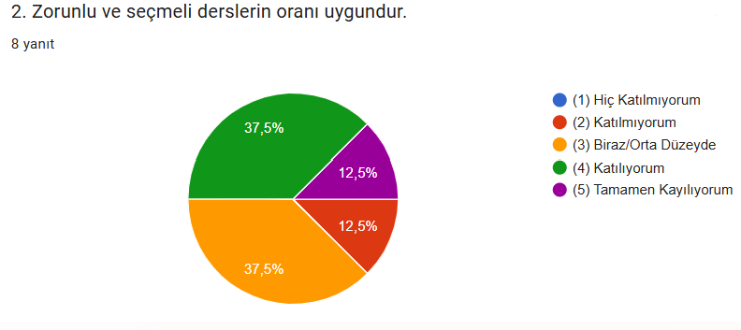

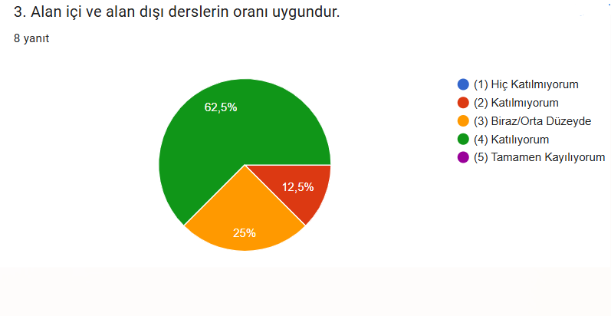

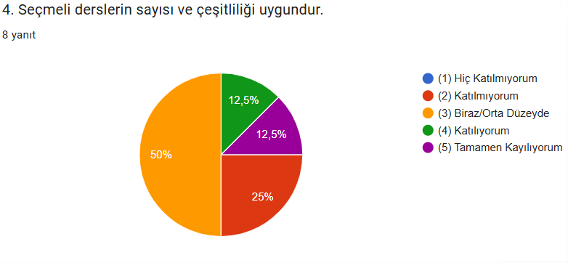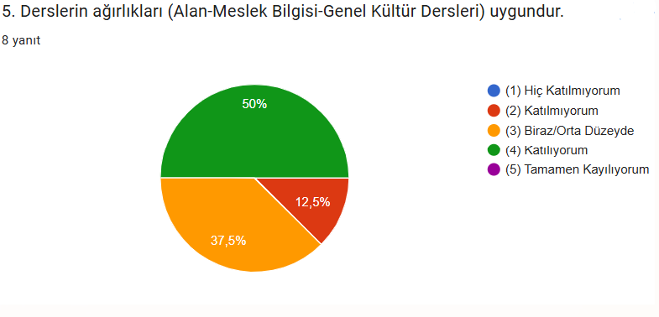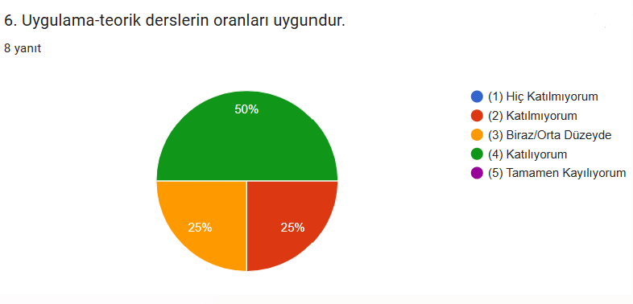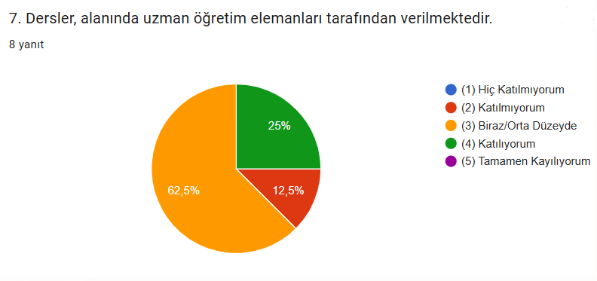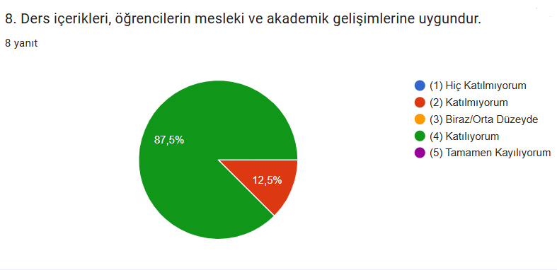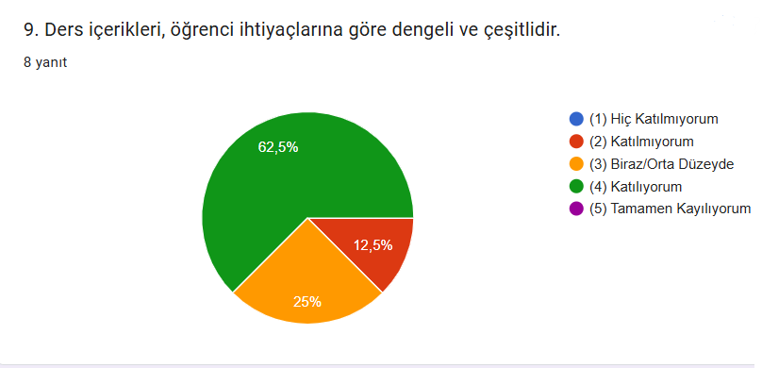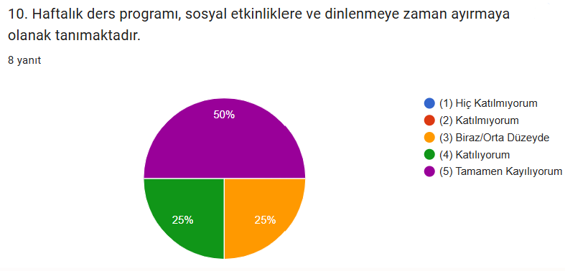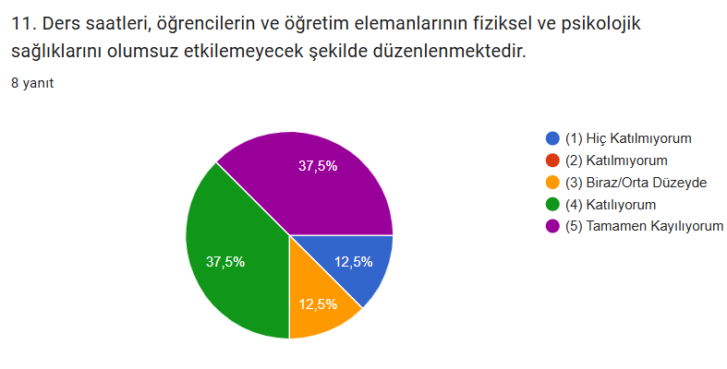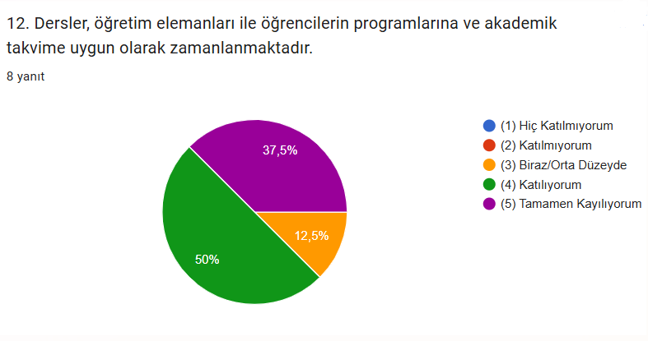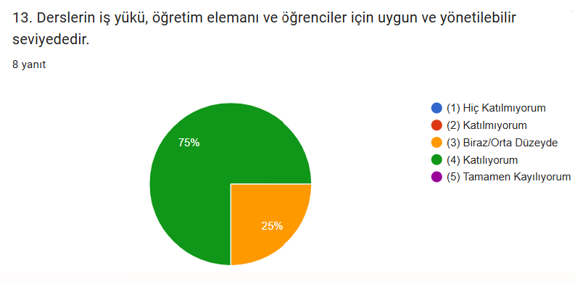

14. Derslerin dağılımı, içeriği veya genel yapısı hakkında herhangi bir öneri veya iyileştirme fikriniz varsa, lütfen belirtiniz.
Tema / Öneri Alanı | Örnek Öğrenci İfadeleri | n | %
Ders saatlerinin artırılması | “Bazı derslerin saatinin artması gerek.” | 1 | 12,5
Önerisi olmayanlar | “Yok”, “.” | 3 | 37,5
İnovatif ve güncel öğretim yöntemleri | “İnovasyonlu bir şekilde günün anlam ve önemine göre şekillendirilmesini öneririm. Yapay zekâ, animasyon, uygulamalar gibi.” | 1 | 12,5
Derslerde etkinlik ve uygulama yapılması | “Derslerde etkinlik yapılmasını tavsiye ederim.” | 1 | 12,5
Akademik kadronun güçlendirilmesi ve müfredat yenilenmesi | “İSG alanında öğretim elemanı sayısı artırılmalı, yeni müfredat hazırlanmalı.” | 1 | 12,5
Son sınıfın uygulama ağırlıklı (intörn) düzenlenmesi | “Son sınıf tamamen uygulama sınıfı olarak düzenlenmeli.” | 1 | 12,5
Seçmeli derslerin çeşitlendirilmesi | “Seçmeli dersler öğrencilerin ilgi alanlarını ve akademik gelişimini desteklemeli.” | 1 | 12,5

Geliştirilmesi Gereken Yönler
Eğitim programının güncel ihtiyaçlara ve teknolojik gelişmelere uyumu açısından öncelikle müfredatın modernizasyonu ve inovatif yaklaşımlarla zenginleştirilmesi gerekmektedir. Bu kapsamda, geleneksel öğretim yöntemlerinin ötesine geçilerek yapay zekâ, dijital animasyonlar ve güncel yazılım uygulamalarının ders içeriklerine entegre edilmesi önemli bir gelişim alanı olarak saptanmıştır. Teorik eğitimin saha deneyimiyle güçlendirilmesi amacıyla, son sınıf müfredatının daha fazla uygulama ağırlıklı (intörn odaklı) şekilde revize edilmesi ve derslerin pratik etkinliklerle desteklenmesi beklenmektedir. Ayrıca, seçmeli ders havuzunun öğrencilerin akademik ilgi alanlarına göre çeşitlendirilmesi ve akademik kadronun uzmanlık alanları bazında güçlendirilerek ders saatlerinin optimize edilmesi, eğitim kalitesinin sürdürülebilirliği açısından stratejik öncelikler arasında yer almaktadır.

